МИНИСТЕРСТВО НАУКИ И ВЫСШЕГО ОБРАЗОВАНИЯ

РОССИЙСКОЙ ФЕДЕРАЦИИ

Федеральное государственное автономное

образовательное учреждение высшего образования

«КРЫМСКИЙ ФЕДЕРАЛЬНЫЙ УНИВЕРСИТЕТ ИМЕНИ В.И. ВЕРНАДСКОГО»

ФИЗИКО-ТЕХНИЧЕСКИЙ ИНСТИТУТ

Кафедра компьютерной инженерии и моделирования

Лабораторная работа №2

«Тестирование и диагностика ПК»

По предмету «Основы цифровой грамотности»

студента 1 курса группы ПИ-б-о-231(2)

Аметов К.Л.

направление подготовки "Программная инженерия"

Преподаватель:

Старший преподаватель кафедры Компьютерной

инженерии и моделирования

Корниенко А.Ю.

Симферополь, 2023

**Цель:** Изучить основные варианты тестирования производительности и стабильности работы ПК.

**Оборудование:** Персональный компьютер с предустановленным ПО (AIDA64 Extreme, Hot CPU Tester Pro, FurMark, IsMyLcdOK, PassMark Performance Test 11), USB накопитель с предварительно записанным загрузочным образом Memtest86+.

**Ход работы**

1. **Тестирование производительности и составление отчета в AIDA64**

Запустил AIDA64 Extreme, перешел во вкладку «Тест». Запустил по очереди тесты:

* Запись в память

Была протестирована оперативная память на предмет пропускной способности и задержек, а также процессор и его FPU блок. Все тесты завершились без ошибок, результаты на скриншотах ниже:

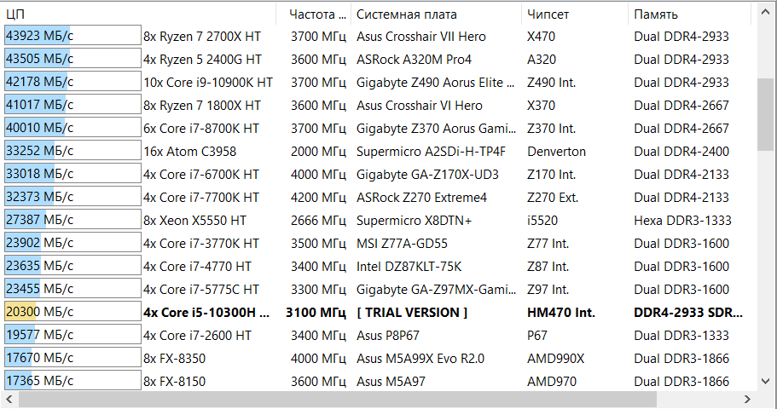

Рис. – Результат теста «Запись в память» в AIDA64

Далее нажал на кнопку «Отчет» и сгенерировал отчет по аппаратной составляющей компьютера.

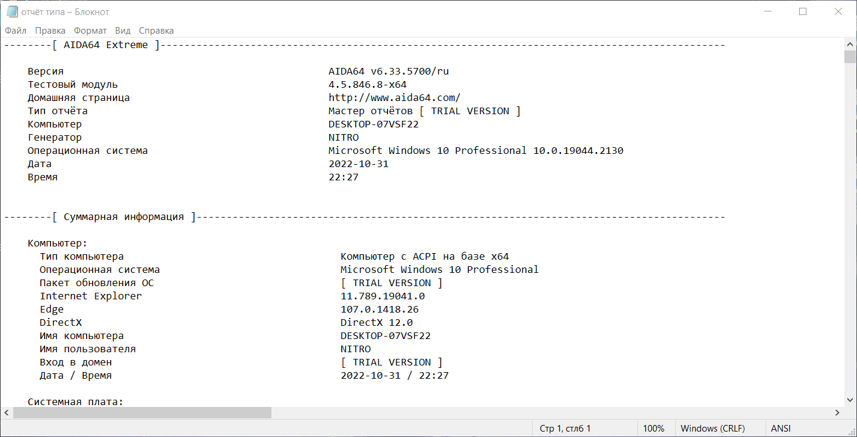

Рисунок – Отчет программы

1. **Тестирование процессора при помощи Hot CPU Tester Pro**

Запустил Hot CPU Tester Pro, на вкладке «Diagnostics» нажал на кнопку «Run Test». Спустя 6 минут остановил тест, программа вывела сводку о проведенном тесте. Тест закончился без ошибок.

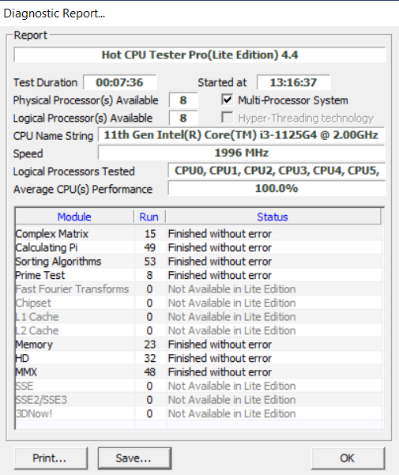

Рис – Результаты диагностики процессора в Hot CPU Tester Pro

Так как у меня в ПК установлен процессор AMD Ryzen, тестирование при помощи Intel Processor Diagnostic Tool пропустил

1. **Тестирование блока питания, охлаждения, CPU и GPU на стабильность при помощи AIDA64 и FurMark**

Запустил FurMark. Для достижения наибольшего нагрева и энергопотребления видеокарты.

Запустил тест. Параллельно запустил тест стабильности системы в AIDA64 с включенными опциями Stress CPU, Stress FPU и Stress cache (Stress system memory отключена для уменьшения простоя процессора во время работы с ОЗУ, а следовательно, для большего энергопотребления и нагрева).

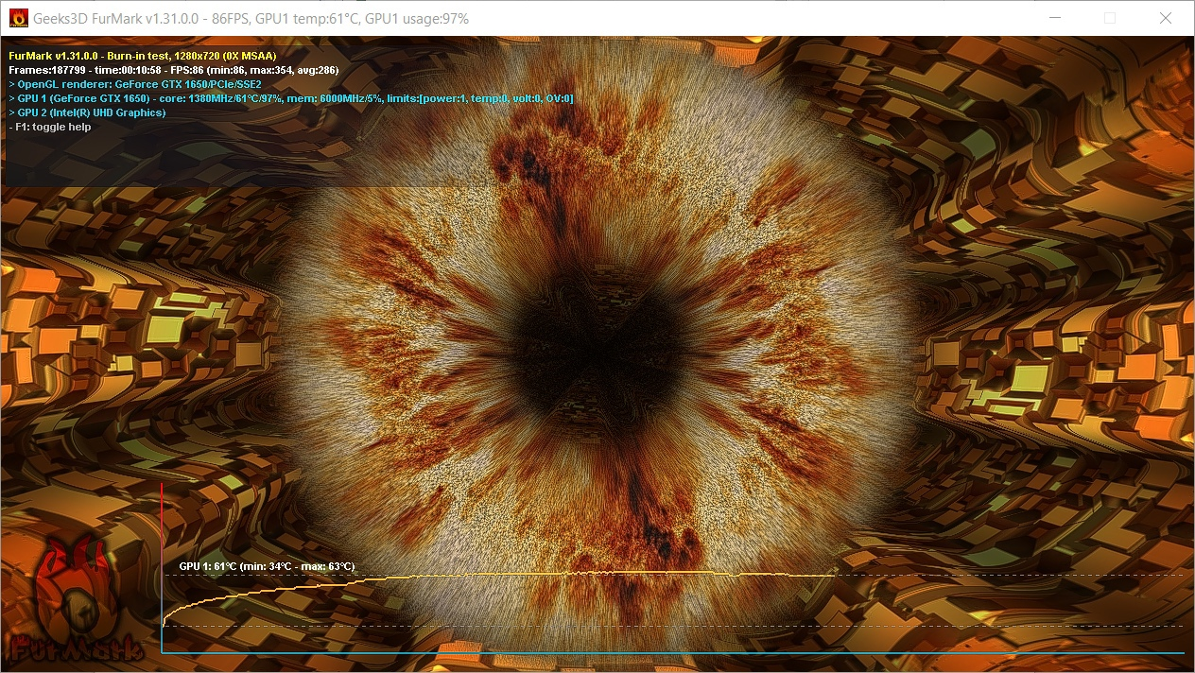

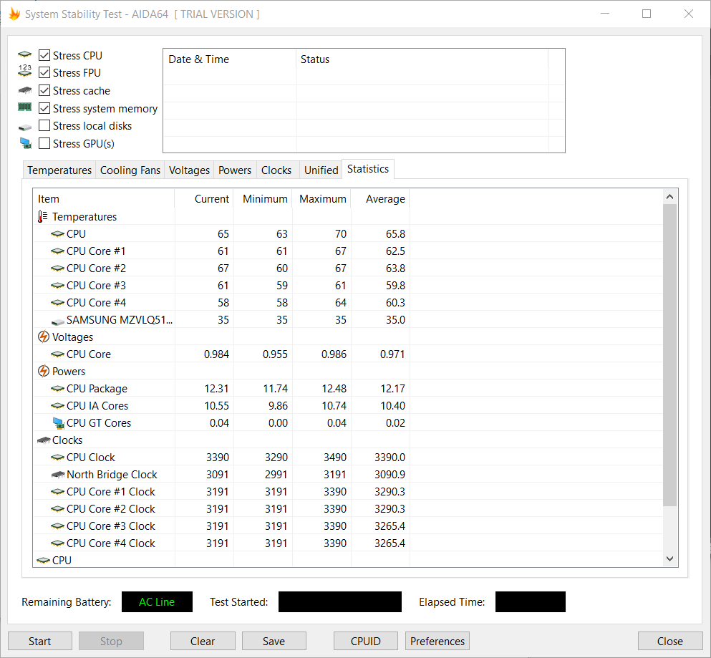

Рис – Показания датчиков и результаты проведенного тестирования при помощи FurMark и AIDA64

1. **Тестирование ОЗУ при помощи Memtest86+**

Загружаю компьютер с предварительно записанной загрузочной флешкой с Memtest86+. Тесты ОЗУ прошли без ошибок:

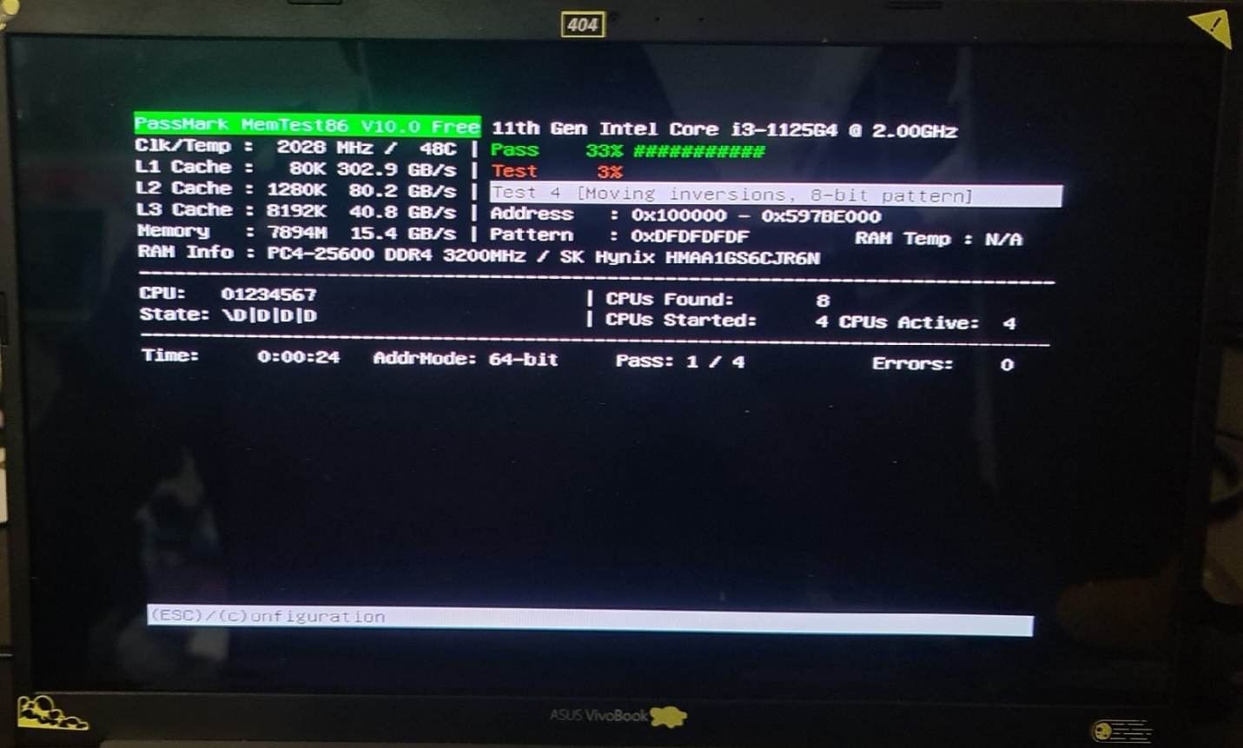

Рисунок - Проведение теста проверки памяти

1. **Тестирование монитора в программе IsMyLcdOk**

Запустил IsMyLcdOk, провел все встроенные тесты, «битые» пиксели не обнаружил. Монитор в отличном состоянии.

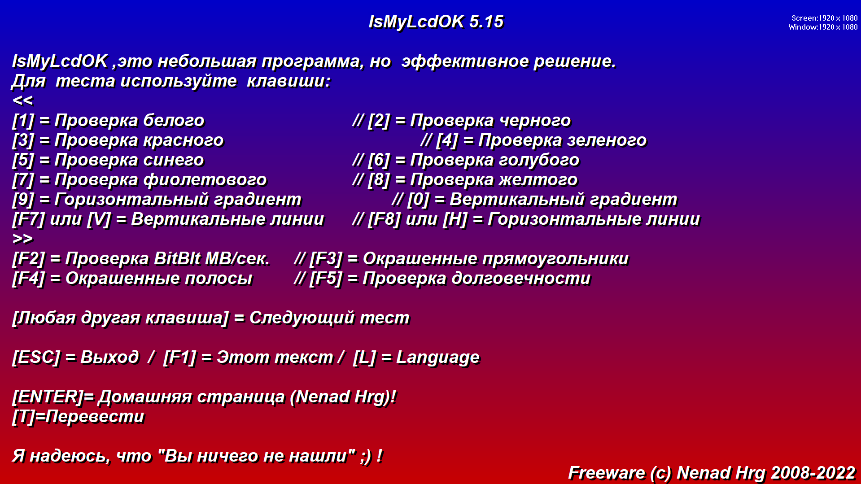

1. **Бенчмарк в программе PassMark PerformanceTest 11**

Запустил программу, запустил все тесты подряд нажатием на кнопку «Run» под вкладкой «PASSMARK».

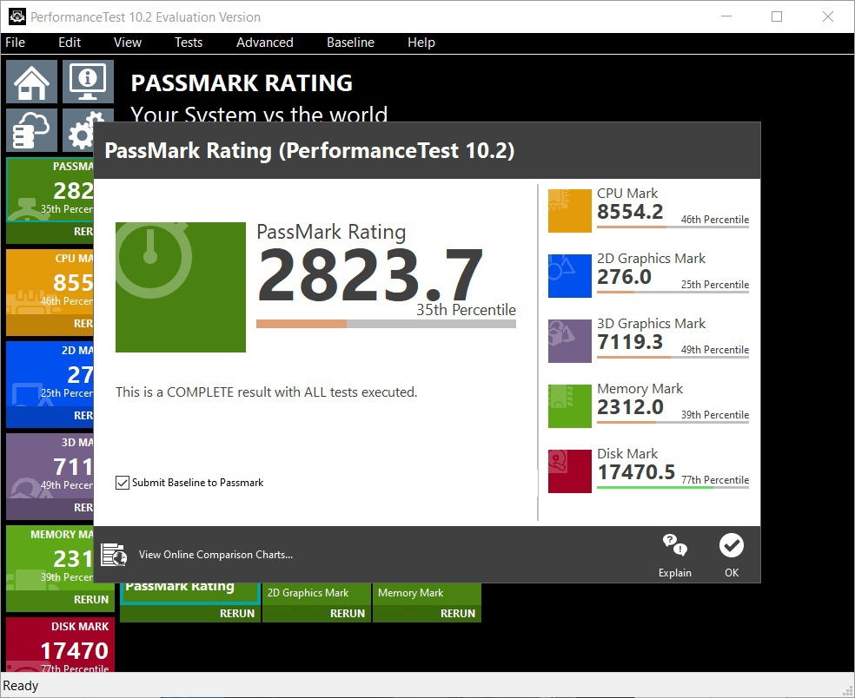

Рис – Результаты проведенных тестов в PassMark PerformanceTest 11

По базам программы мой компьютер оказался мощнее 35% других протестированных машин.

**Вывод:** в ходе выполнения лабораторной работы научился использовать различные программы для тестирования производительности и стабильности системы, сделал выводы по оптимизации работы своего ПК.